**GUÍA DE APRENDIZAJE UNIDAD 1 N° DE GUÍA :10**

RECURSO: TEXTO DE ESTUDIO, PPT PÁGINAS: 64 y 65

NOMBRE ESTUDIANTE:______________________________________________________

CURSO: 7° AÑO BÁSICO LETRA: A-B-C

OA 4: Analizar los poemas leídos para enriquecer su comprensión, considerando cuando sea pertinente: Cómo el lenguaje poético que emplea el autor apela a los sentidos, sugiere estados de ánimo y crea imágenes. El significado o el efecto que produce el uso del lenguaje figurado en el poema. El efecto que produce el ritmo y la sonoridad del poema al leerlo en voz alta. Elementos en común con otros textos leídos en el año..

**INICIO: Recordemos qué es un poema..**

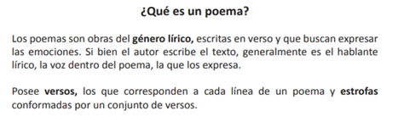

* En esta CLASE nos ocuparemos de analizar cuantas silabas tiene cada verso, y reconocer las sinalefas.



|  |
| --- |
|  |

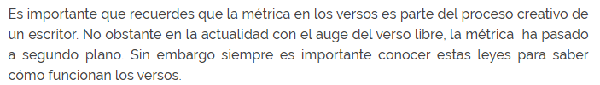















Para medir los versos debemos considerar las sinalefas:

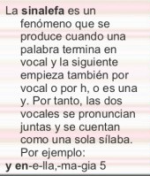

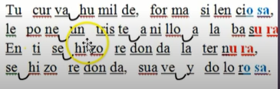



Realiza la medida de los versos, contando las sílabas métricas de cada uno encontrando antes las sinalefas y la acentuación de la palabra final del verso.

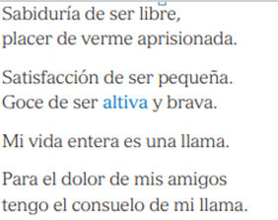

Luego de medir las sílabas métricas, te invito a que realices el análisis de fondo y forma, con el poema de la página 64 y 65 agregando lo aprendido en la clase de hoy.

¡¡RECUERDA REVISAR EL PPT!!..



1 según las reglas de medición, estos versos son :



1. aguda
2. grave
3. esdrújula.

. 

1. aguda
2. grave
3. esdrújula